КурсоWeek  kypcoweek@progmeistars.lv | #35 15.10.2004  ®
Бюллетень SIA | Pulkveža Brieža 6-1, tel. 7336035, www.progmeistars.lv

Тренировочные соревнования Runsite.

Сезон 2004/2005 года.
Редакция поинтересовалась у «заводилы» и «проводилы» этих соревнований С.И. Мельника происхождением названия Runsite (Бег на месте). Он сослался на известные строки В.Высоцкого

Красота, среди бегущих первых нет и отстающих.
Бег на месте общепримиряющий.

Ребята, он поскромничал! На самом деле уместнее вспомнить предыдущие строки

Не страшны дурные вести, начинаем бег на месте.
В выигрыше даже начинающий...

Действительно, эти соревнования не только являются важным этапом подготовки сборной Латвии к олимпиадам, но и полезны любому школьнику, всерьез интересующемуся программированием. Кстати, о замечательном выступлении сборной Латвии читайте в статье «Успехи сборной Латвии по информатике на IOI2004». Итак,

Правила соревнований
http://www.progmeistars.lv/olimpics.html
- Соревнования посвящены решению олимпиадных задач алгоритмического характера и ориентированы на учащихся средних учебных заведений.
- Соревнования носят тренировочный характер - победители не определяются, награды не предусмотрены, суммарный зачет не ведется.
- Возможны две формы участия:
  - очная - участник решает задачи в помещениях курсов "Progmeistars" в определенное время;
  - заочная - участник получает задачи по электронной почте, решает их в школе под наблюдением супервизора либо самостоятельно и высылает решения по электронной почте
    - Если явно не указано, какие файлы следует сдавать, то участники обязаны предъявлять только выполняемые (exe) файлы, хотя могут предоставлять и исходные тексты программ.
    - Срок решения задач - 5 часов в течение одной сессии, разрывать эти 5 часов запрещается.
    - На каждом этапе предлагается 3-5 задач.
    - Оценка решений осуществляется только по тестам.
Главное правило: Fair play . Календарь соревнований (2004/2005) – проект: 30.09 - 06.10; 21.10 - 27.10; 16.11 - 22.11; 09.12 - 15.12; 25.01 - 31.01. Заявку следует отправить заранее по адресу: cm@progmeistars.lv Укажите, пожалуйста, в очной или заочной форме вы хотите принять участие в соревнованиях. Справки по телефону 7336035 или лично у С.И.Мельника.
Успехи сборной Латвии по информатике на IOI2004
Поздравляем сборную Латвии по информатике и тренера сборной Сергея Ильича Мельника с большим успехом на Международной олимпиаде по информатике IOI 2004!!!
Олимпиада проходила в Афинах с 11 сентября по 18 сентября. Ее участниками были 295 школьника из 80 стран. В каждой команде было не более 4 человек. Победителем стал представитель Великобритании. Следующие два места заняли китайские школьники. По 4 золотых медали (супер!!!) завоевали сборные Китая и России. Всего были вручены 24 золотые медали, 49 - серебряные, 94 бронзовые медали.
Вот результаты наших ребят.
Серебряная медаль. Андреев Павел - Daugavpils Krievu vsk.-liceja absolvents, LU 1.kurss.
Серебряная медаль. Верза Артур- (Progmeistars) – Valmieras Pārgaujas ģimn. absolvents, LU 1.kurss.
Серебряная медаль. Погорелов Сергей (Progmeistars) – Rīgas 40. vsk.
Бронзовая медаль. Урзик Олег(Progmeistars) Zolitūdes ģimn.

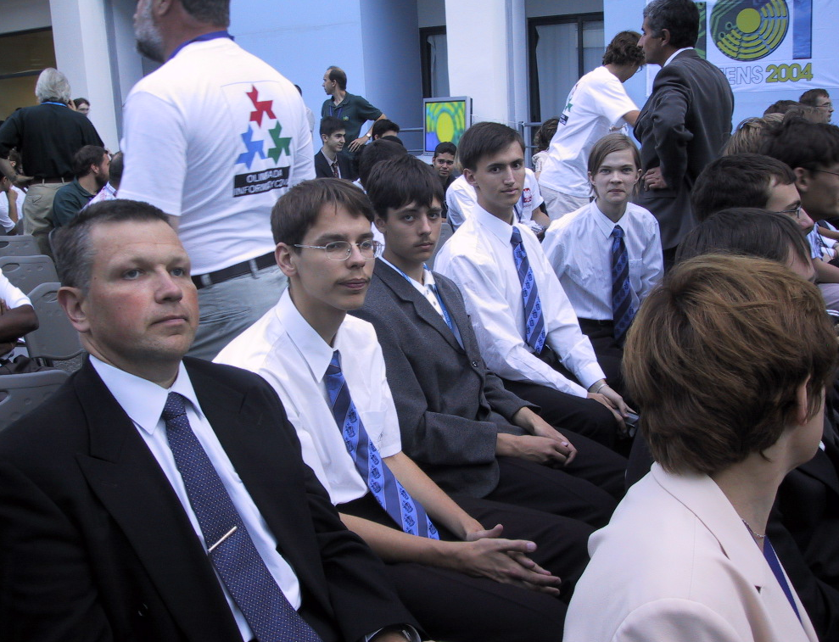
(Фотографировал, наверное, руководитель сборной- Марис Витиньш. Слева напрво: Мартиньш Опманис - зам. руководителя сборной, Артур Верза, Павел Андреев, Олег Урзик, Сергей Погорелов.

Краткое изложение краткого рассказа Павла Андреева и Артура Верзы. «Мы вылетели из Риги 11-го сентября утром. В Праге просидели пару часов, а затем вылетели в Афины. В аэропорту нас встречали. Подождав делегации других стран, отправились на автобусах в гостиницу. На олимпиаде (спортивной) в ней проживали журналисты. Главный стадион расположен совсем рядом, а все это находится за городом. В довольно удобных комнатах мы жили по одному человеку. Кормили нас трижды в день в этом же здании. При желании, можно было еще что-то купить дополнительно, так как карманные деньги

КурсоWeek kypcoweek@progmeistars.lv | #35. 15.10 .2004

у нас были. От Министерства образования получили по 50 евро.
Тренировочный тур проводился в воскресенье. Причем было две сессии: утренняя и вечерняя. На сессиях даются простенькие задачи, чтобы можно было прогнать всю систему оформления решений. Хотя участников было около трехсот человек, все компьютеры стояли в одном огромном зале. Сидели мы, конечно, не рядом (не положено), но видели макушки и ушки друг друга.
В понедельник было предложено 3 задачи на 5 часов. От волнения набрали баллов меньше, чем могли. Зато в среду мы уже окончательно успокоились и задачи (снова 3) показались совсем простыми.
Больше всего контактировали с литовцами и эстонцами , так как с некоторыми были знакомы раньше. Познакомились так же и с канадцем.
Результаты олимпиады вы знаете.» Знаем!!!

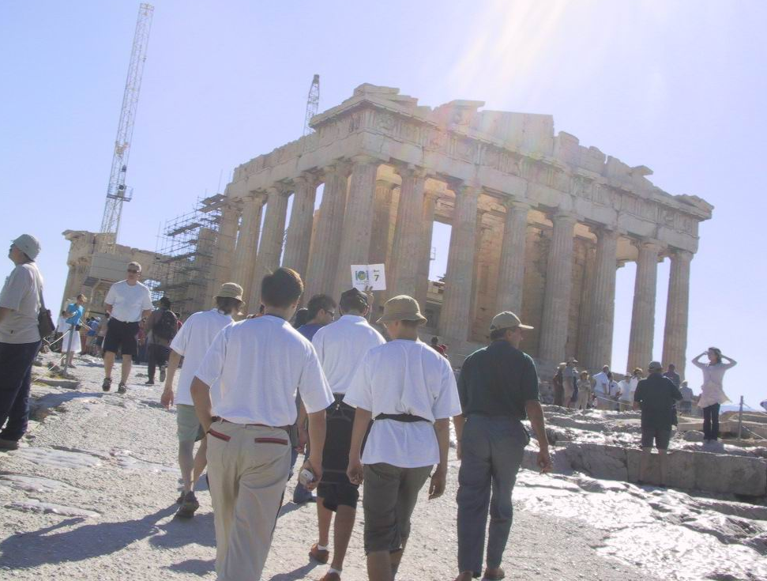

Обратная сторона «медалей». «На зкскурсию нас возили на Акрополь. Там ведутся восстановительные работы. Особенного впечатления он не произвел.» (Фото П.Андреева)

Летучий голландец программирования

Г.И.Рузайкин
Журнал "Открытые системы", #10, 2002 год // Издательство "Открытые системы" (www.osp.ru)

Печатается с сокращениями. Наиболее полное собрание работ Э.Дейкстры (Edsger W. Dijkstra, 1930-2002) в интернете находится по адресу
http://www.cs.utexas.edu/users/EWD

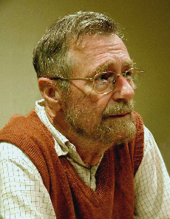 | Эдсгар Дейкстра официально ступил на стезю программирования весенним днем 1952 года, а отправился в вечное плавание в августе 2002-го. Когда-то он сам написал: «Насколько мне удалось выяснить, я был первым
голландцем,нач авшим заниматься этим в моей стране».
В начале профессионального пути Дейкстры мало кто мог толком объяснить суть его новых занятий. В муниципальном совете Амстердама при регистрации брака в графе профессия ему написали «физик-теоретик», не сумев в официальных справочниках обнаружить среди прочих профессии «программист». Интересно, что толчком к занятиям новым делом послужила беседа с известным математиком ван Вейнгаарденом, напророчившим начинающему программисту, что тому, вполне возможно, доведется быть в числе создателей научной дисциплины «теория программирования». Так оно и случилось.
Когда в 1972 году «смиренному программисту» Дейкстре вручали премию Алана Тьюринга за успехи в «языках и системах программирования», представлявший его председатель комитета ACM М.Д. Макилрой отметил: «Профессиональный словарь программиста полон слов, введенных или предложенных Эдсгаром Дейкстрой: дисплей, мертвая хватка, семафор, программирование с минимумом операторов goto, структурное программирование».
Самым существенным при этом стало то, что лауреату удалось не только предложить удачные термины, но и развить методологию их использования, сформировав в теории программирования, такие понятия как стиль, доведя его до практических применений. Так, Андрей Ершов в том же, 1972 году писал: «Важнейшим методическим достижением последних лет является «структурированное программирование», основанное на последовательном разукрупнении алгоритмов, подлежащих реализации».
Позже Игорь Поттосин, характеризуя другую важную идею Дейкстры, отмечал, что этот стиль основан «на идеальной тенденции строить программу как точный вывод из математической постановки задачи».Следующие и очень важные шаги в развитии теории программирования совпали с отрывом собственно программирования от конкретной аппаратной платформы и необходимостью параллельного развития систем, поддерживающих работу таких программ. Серьезное усложнение вычислительных машин, привело к построению программ, управляющих системами массового обслуживания, что и понудило Дейкстру придумать семафоры и другие приемы обработки очередей, что привело к ограничению в работе с «предсказуемыми программами» и, таким образом, в теории и на практике был признан важным аспект надежности программного обеспечения.
Как основной рычаг для достижения надежности программы и повышения качества труда программиста, Дейкстра предложил новый методический подход — структурное программирование. В его рамках возник вопрос и об экономном по числу кодов тексте программы. Так, появилась работа об отказе от использования оператора goto в тексте программы. Старожилы помнят, как в начале 70-х годов научно-технические журналы по программированию были заполнены мнениями pro et contra отказа от этого оператора.
Воздавая должное памяти замечательного программиста, завершим заметку мыслью, которую следует понимать как его кредо: «Задача, стоящая перед программистом, — это интеллектуальный вызов высочайшего ранга. ... По-прежнему основная трудность информатики состоит в том, как не заблудиться в тех сложностях, которые мы создаем сами». Выходом из такого положения Эдсгар Дейкстра считал «повышение роли формализованных методов программирования».

